DOKUMEN
SPESIFIKASI KEBUTUHAN PERANGKAT LUNAK

Pointer School

untuk:
LBB Pointer Surabaya

Dipersiapkan oleh:
Muhammad Izzuddin (5112100012)
Peni Sriwahyu Natasari (5112100014)
Stefanus Anggara (5112100034)
Raga Krilido Oktananda (5112100064)
Karsten Ari Aghaton (5112100110)

Jurusan Teknik Informatika - Institut Teknologi Sepuluh Nopember
Kampus ITS Keputih Sukolilo Surabaya

 | Jurusan  Teknik Informatika ITS | Nomor Dokumen |  | Halaman
 | Jurusan  Teknik Informatika ITS | SKPL-001 |  | 1 / 26 hlm
 | Jurusan  Teknik Informatika ITS | Revisi |  | 12 Pebruari 2015

DAFTAR PERUBAHAN
Revisi | Deskripsi
A
B
C
D
E
F
G

INDEX  TGL | - | A | B | C | D | E | F | G
Ditulis oleh
Diperiksa oleh
Disetujui oleh

Daftar Halaman Perubahan
Halaman | Revisi | Halaman | Revisi

Daftar Isi

1.1 Tujuan Penulisan Dokumen 6
1.2 Lingkup Masalah 6
1.3 Aturan Penamaan dan Penomoran 7
1.4 Referensi 8
1.5 Ikhtisar Dokumen 8
2 Deskripsi Umum Perangkat Lunak 8
2.1 Deskripsi Umum Sistem 8
2.2 Fungsi Produk 9
2.3 Karakteristik Pengguna 9
2.4 Batasan 9
2.5 Lingkungan Operasi 10
3 Deskripsi Umum Kebutuhan 10
3.1 Kebutuhan antarmuka eksternal 10
3.1.1 Antarmuka pengguna 10
3.1.2 Antarmuka perangkat keras 10
3.1.3 Antarmuka perangkat lunak 10
3.1.4 Antarmuka komunikasi 10
3.2 Deskripsi Fungsional 11
3.2.1 Use Case Diagram 11
3.2.2 Fungsi 1: Mengelola Materi 11
3.2.2.1 Skenario: Mengelola Materi 11
3.2.2.2 Diagram Aktivitas: Mengelola Materi 12
3.2.2.3 Diagram Sekuens: Mengelola Materi 13
3.2.2.4 Diagram Kolaborasi Objek: Mengelola Materi 14
3.2.3 Fungsi 2: Mengelola Kelas 14
3.2.3.1 Skenario: Mengelola Kelas 14
3.2.3.2 Diagram Aktivitas: Mengelola Kelas 15
3.2.3.3 Diagram Sekuens: Mengelola Kelas 16
3.2.3.4 Diagram Kolaborasi Objek: Mengelola Kelas 16
3.2.4 Fungsi 3: Mengelola Mata Pelajaran 17
3.2.4.1 Skenario: Mengelola Mata Pelajaran 17
3.2.4.2 Diagram Aktivitas: Mengelola Mata Pelajaran 18
3.2.4.3 Diagram Kolaborasi Objek: Mengelola Mata Pelajaran 19
3.2.5 Fungsi 4: Mengelola Bab 19
3.2.5.1 Skenario: Mengelola Bab 19
3.2.5.2 Diagram Aktivitas: Mengelola Bab 20
3.2.5.3 Diagram Sekuens: Mengelola Bab 20
3.2.5.4 Diagram Kolaborasi Objek: Mengelola Bab 21
3.2.6 Fungsi 5: Mengelola Subbab 21
3.2.6.1 Skenario: Mengelola Subbab 21
3.2.6.2 Diagram Aktivitas: Mengelola Subbab 22
3.2.6.3 Diagram Sekuens: Mengelola Subbab 22
3.2.6.4 Diagram Kolaborasi Objek: Mengelola Subbab 23
3.3 Deskripsi Kelas-kelas 24
3.3.1 Diagram Kelas 24
3.5 Kebutuhan Non Fungsional 24
3.6 Batasan Perancangan 25
3.7 Ringkasan Kebutuhan 25
3.7.1 Ringkasan Kebutuhan Fungsional 25
3.7.2 Ringkasan Kebutuhan Non Fungsional 25
Aphendix A (Halaman Kontrak)…………………………………………………………………………………26

Daftar Tabel

Tabel 1 Aturan Penamaan dan Penomoran 8
Tabel 2 Karakteristik Pengguna 10
Tabel 3 Deskripsi Kebutuhan Non Fungsional 25
Tabel 4 Ringkasan Kebutuhan Fungsional 26
Tabel 5 Ringkasan Kebutuhan Non Fungsional 26

Pendahuluan

Tujuan Penulisan Dokumen

Dokumen ini berisi Spesifikasi Kebutuhan Perangkat Lunak (SKPL) atau Software Requirement Spesification (SRS) untuk aplikasi Pointer School. Tujuan dari penulisan dokumen ini adalah untuk memberikan penjelasan mengenai perangkat lunak yang akan dibangun baik berupa gambaran umum maupun penjelasan detil dan menyeluruh.
Pengguna dari dokumen ini adalah pengembang perangkat lunak sistem informasi dan pengguna (klien) dari perangkat lunak atau personil-personil yang terlibat dalam sistem. Dokumen digunakan sebagai bahan acuan dalam proses pengembangan dan sebagai bahan evaluasi pada saat proses pengembangan perangkat lunak maupun di akhir pengembangannya. Dengan adanya dokumen SKPL ini diharapkan pengembangan perangkat lunak akan lebih terarah dan lebih terfokus serta tidak menimbulkan ambiguitas terutama bagi pengembang perangkat lunak Pointer School.

Lingkup Masalah

Saat ini kegiatan belajar mengajar pada LBB Pointer sudah berjalan dengan baik dengan metode pembelajran secara langsung dari guru kepada murid. Namun karena keterbatasan waktu pertemuan dengan guru, maka siswa perlu tambahan materi yang bisa diakses siswa dari mana saja dan kapan saja. Materi yang didapat siswa diharapkan juga berupa materi yang ringkas dan mudah untuk dipelajari oleh siswa. Sampai saat ini belum ada perangkat atau sistem yang memberikan layanan tersebut, oleh karena itu tim pengembang perangkat lunak akan membangun sebuah perangkat lunak yang nantinya dapat memberikan layanan tersebut.
Perangkat lunak yang akan dikembangkan bernama Pointer School. Pointer School merupakan satu set perangkat lunak yang terdiri dari satu aplikasi web untuk admin, dan satu aplikasi android untuk siswa atau pengguna. Kepada pengguna atau siswa Pointer School (Android) akan menampilkan materi pelajaran. Kepada admin Pointer School (website) akan memiliki kemampuan sebagai berikut:
- Dapat mengelola (menambah, melihat, dan menghapus) materi.
- Dapat mengelola (menambah, melihat, mengubah, dan menghapus) kelas dan mata pelajaran.
- Dapat mengelola (menambah, melihat, menambah, dan menghapus) bab dan subbab.
- Dapat memberikan laporan statistik mengenai materi yang ada dalam database.
Dengan adanya Pointer School diharapkan LBB Pointer dapat memaksimalkan fungsinya sebagai lembaga bimbingan belajar dan membatu kegiatan belajar mengajar.

Aturan Penamaan dan Penomoran

Penulisan dokumen SKPL ini menggunakan berbagai macam aturan penamaan dan penomoran yang berbeda-beda untuk beberapa bagian tertentu. Aturan penamaan dan penomoran yang digunakan berdasarkan hal/bagian tersebut adalah seperti yang tercantum pada Tabel 1 berikut ini.

Tabel 1 Aturan Penamaan dan Penomoran
Hal/Bagian | Aturan Penomoran/Penamaan
Kebutuhan Fungsional | SKPL-FXX : Menunjukkan kebutuhan fungsional ke-XX
Kebutuhan Non Fungsional | SKPL-NFXX : Menunjukkan kebutuhan non fungsional ke-XX
Ringkasan kebutuhan fungsional | SKPL-Fxxx dimana xxx adalah tiga digit bilangan bulat dimulai dari 000
Ringkasan kebutuhan non-fungsional | SKPL-NFxxx dimana xxx adalah tiga digit bilangan bulat dimulai dari 000

Referensi

Beberapa textbook, panduan, atau dokumentasi lain yang digunakan sebagai acuan dalam pengembangan perangkat lunak ini adalah sebagai berikut :

- IEEE Std 830-1993, IEEE Recommended Parctice for Software Requirement Specifications.
- Software Engineering, Aparctitioner’s Approach 5th edition, Roger S Pressman, Mc Graw Hill, 2001.
- Panduan Penggunaan dan Pengisian Spesifikasi Perangkat Lunak (SKPL), Jurusan Teknik Informatika, Institut Teknologi Sepuluh Nopember.
- Panduan Pengisian Spesifikasi Perangkat Lunak (SKPL) Beroriantasi Proses, Jurusan Teknik Informatika, Institut Teknologi Sepuluh Nopember
- Dokumen Contoh Spesifikasi Perangkat Lunak (SKPL) Beroriantasi Proses SIBEL, Jurusan Teknik Informatika, Institut Teknologi Sepuluh Nopember

Ikhtisar Dokumen

Dokumen ini secara garis besar terdiri dari tiga bab dengan perincian sebagai berikut:
- Bab 1 Pendahuluan, merupakan pengantar dokumen SKPL ini yang berisi tujuan penulisan dokumen, lingkup masalah, dan deskripsi umum dokumen yang merupakan ikhtisar dokumen SKPL.
- Bab 2 Deskripsi Global Perangkat Lunak, mendefinisikan perspektif produk perangkat lunak serta asumsi dan ketergantungan yang digunakan dalam pengembangan Pointer School.
- Bab 3 Deskripsi Rinci Kebutuhan, mendeskripsikan kebutuhan khusus bagi Pointer School, yang meliputi kebutuhan antarmuka eksternal, kebutuhan fungsionalitas, kebutuhan performansi, batasan perancangan, atribut sistem perangkat lunak, dan kebutuhan lain dari Pointer School.

Deskripsi Umum Perangkat Lunak

Deskripsi Umum Sistem
Produk yang kami buat adalah sebuah aplikasi android untuk melihat materi pelajaran dan sebuah aplikasi web untuk admin dalam mengatur konten atau materi yang akan diakses oleh aplikasi android tersebut. Pastinya perlu sebuah koneksi internet agar kedua aplikasi tersebut dalam saling bersinergi.

Fungsi Produk
Beberapa fungsi Point School:
- (SKPL-F1) (Pengguna) Dapat menampilkan konten atau materi pelajaran.
- (SKPL-F2) (Admin) Dapat mengelola konten atau materi.
- (SKPL-F3) (Admin) Dapat mengelola data kelas.
- (SKPL-F4) (Admin) Dapat mengelola data mata pelajaran.
- (SKPL-F5) (Admin) Dapat mengelola data bab dan subbab.

Karakteristik Pengguna
Karakteristik pengguna dijabarkan dalam tabel berikut ini.

Tabel 2 Karakteristik Pengguna
No | Kategori Pengguna | Tugas | Hak Akses ke aplikasi | Kemampuan yang harus dimiliki
1 | Admin | - Mengelola konten atau materi.  - Mengelola data-data pendukung materi (mata pelajaran, kelas, bab, dan subbab). | - Mengelola data (data materi, kelas, mata pelajaran, bab, dan subbab) dalam database. | - Dapat mengoperasikan komputer dan web browser.
2 | Pengguna | - Mengakses konten atau materi pelajaran. | - Mengakses konten atau materi pelajaran. | - Dapat mengoperasikan perangkat android.

Batasan
Pengembangan Pointer School ini memiliki keterbatasan-keterbatasan yaitu sebagai berikut :
- Sistem Admin Pointer School dibuat berbasis web dengan menggunakan PHP dengan framework CI dan Bootstrap sebagai design template.
- Sistem Pengguna Pointer School dibuat berbasis android dengan menggunakan Java.
- Perlunya penyewaan server, hosting, dan domain agar aplikasi dapat berjalan saat proses pengiriman (upload dan download) konten atau materi pelajaran.
- Software pendukung yang digunakan adalah Android Studio.

Lingkungan Operasi

Lingkungan operasi untuk menjalankan Pointer School ini dalam pengembangannya adalah sebagai berikut:
- Web admin Pointer School ini dapat dijalankan atau di instal di berbagai sistem operasi dan mendukung tampilan HTML, Javascript, CSS, dan PHP serta mendukung database yang menggunkan MY SQL.
- Untuk web admin Pointer School syarat minimal dari processor yang digunakan adalah pentium 4
- Pointer School android untuk pengguna dapat dijalankan dalam perangkat android dengan versi android diatas 4.0.

Deskripsi Umum Kebutuhan

Kebutuhan antarmuka eksternal

Antarmuka pengguna
Pointer School menggunakan antarmuka grafis (GUI). Admin dapat menginputkan data melalui keyboard dan mouse serta dijalankan dengan aplikasi internet browser. Pengguna menjalankan aplikasi dengan antarmuka perangkat android.

Antarmuka perangkat keras
Web admin Pointer School berjalan di komputer server dan clien yang terhubung dengan internet. Pointer School Android berjalan pada perangkat android yang perlu terhubung dengan internet jika pengguna perlu mengunduh konten atau materi pelajaran yang baru.

Antarmuka perangkat lunak
Web admin Pointer School adalah program yang akan dibangun menggunakan PHP dengan framework CI, Bootstrap sebagai design template dan akan berjalan pada aplikasi internet browser pada semua sistem operasi. Pointer School Android adalah program yang akan dibangun menggunakan Java dengan IDE Android Studio.

Antarmuka komunikasi
Pointer School merupakan sistem yang terhubung di jaringan internet dengen pengelolaan isi menggunakan antarmuka web bagi admin, dan antarmuka dengan menggunakan mobile OS android untuk user.

Deskripsi Fungsional

Use Case Diagram
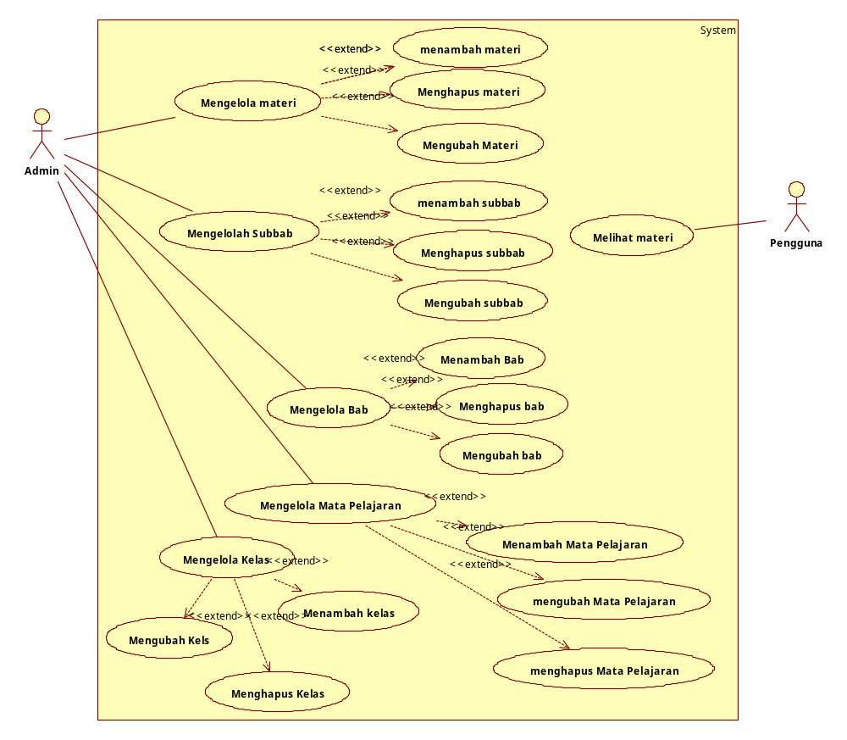

Gambar 1. Use Case Diagram

Fungsi 1: Mengelola Materi

Skenario: Mengelola Materi
Nama Use Case | Mengelola Materi
Nomor | UC001
Deskripsi | Admin dapat mengelola materi yang ada pada Pointer School’s web diantaranya tambah materi, edit serta hapus. Web admin akan memberikan form-form yang diperlukan untuk mengelola materi.
Aktor | Admin
Kondisi Awal | Admin belum mengelola materi
Kondisi Akhir | Admin dapat menambah, mengedit ataupun menghapus data materi
Alur Normal | - Memilih menu mengelola materi  - Menyediakan form penambahan, penghapusan, serta perubahan materi  - Melakukan perubahan terhadap data  - Menyimpan semua perubahan  - Menampilkan data hasil penyimpanan
Alur Alternatif | -
Kebutuhan Khusus | -

Diagram Aktivitas: Mengelola Materi

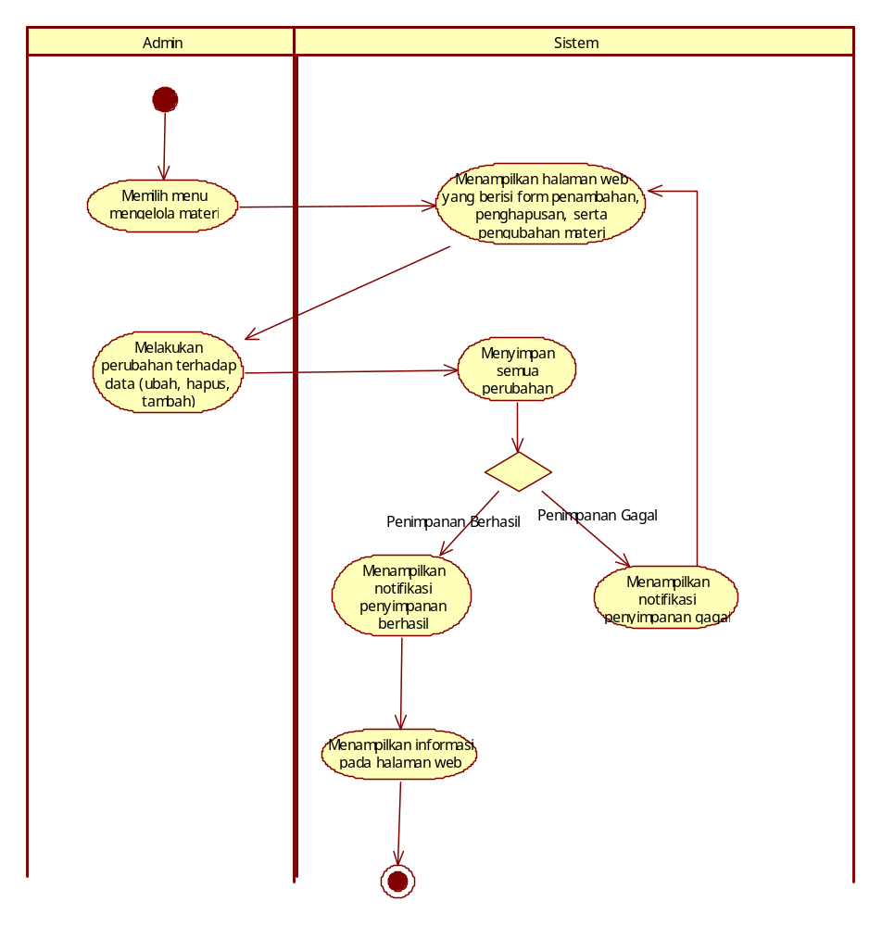
Gambar 2. Diagram Aktivitas “Mengelola Materi”

Diagram Sekuens: Mengelola Materi

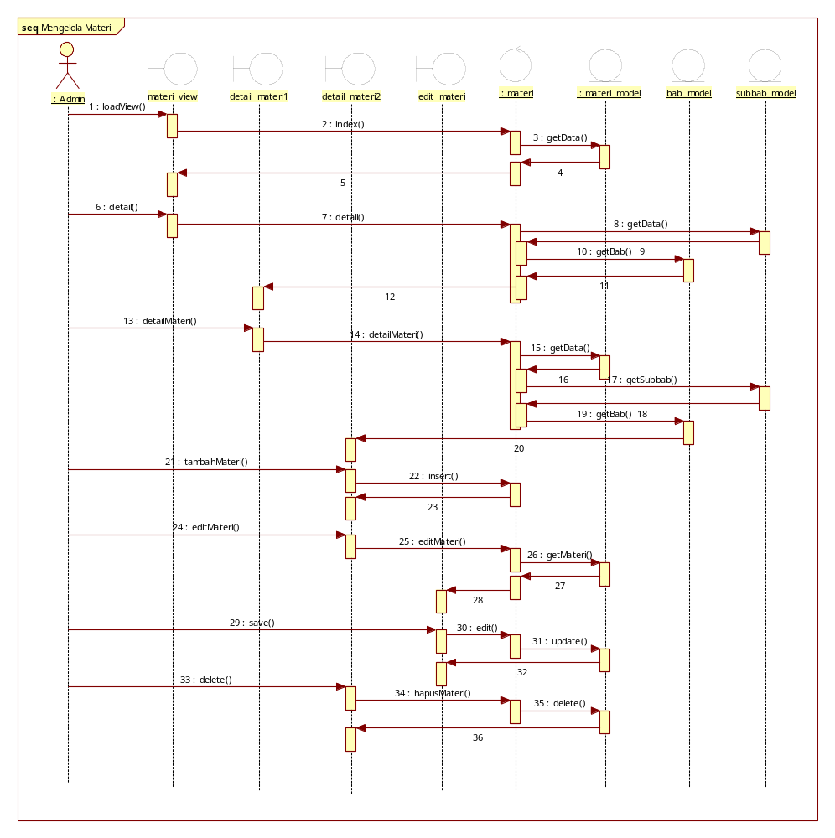
Gambar 3. Diagram Sekuens “Mengelola Materi”

Diagram Kolaborasi Objek: Mengelola Materi

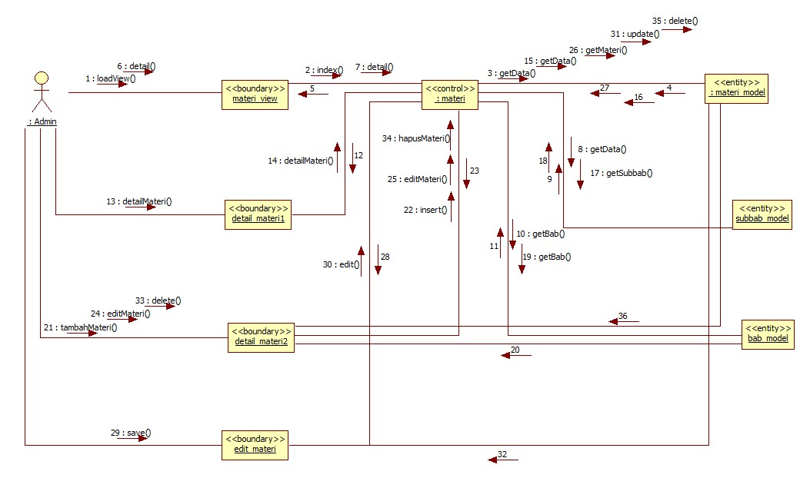

Gambar 4. Diagram Kolaborasi “Mengelola Materi”

Fungsi 2: Mengelola Kelas

Skenario: Mengelola Kelas
Nama Use Case | Mengelola Kelas
Nomor | UC002
Deskripsi | Admin dapat mengelola kelas yang ada pada Pointer School’s web diantaranya tambah data kelas, edit serta hapus. Web admin akan memberikan form-form yang diperlukan untuk mengelola kelas.
Aktor | Admin
Kondisi Awal | Admin belum mengelola kelas
Kondisi Akhir | Admin dapat menambah, mengedit ataupun menghapus data kelas
Alur Normal | - Memilih menu mengelola kelas  - Menyediakan form penambahan, penghapusan, serta perubahan kelas  - Melakukan perubahan terhadap data  - Menyimpan semua perubahan  - Menampilkan data hasil penyimpanan
Alur Alternatif | -
Kebutuhan Khusus | -

Diagram Aktivitas: Mengelola Kelas
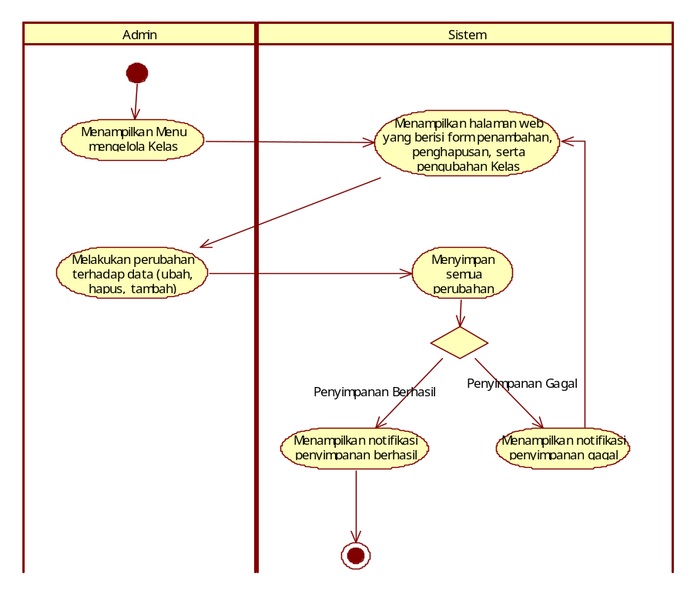

Gambar 5. Diagram Aktivitas “Mengelola Kelas”

Diagram Sekuens: Mengelola Kelas
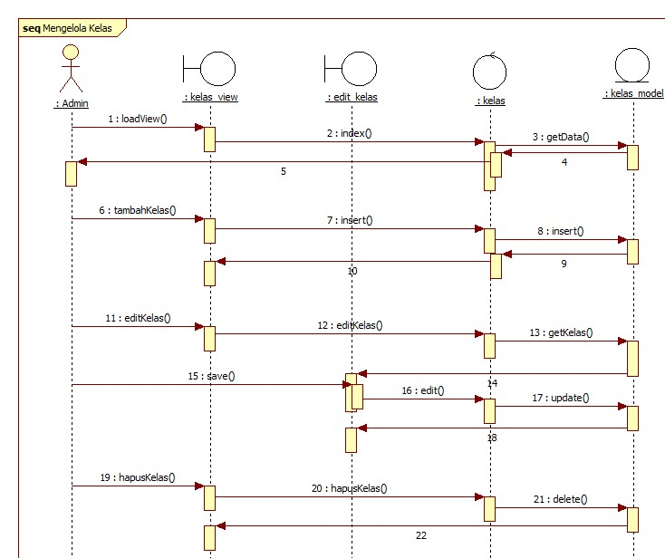

Gambar 6. Diagram Sekuens “Mengelola Kelas”

Diagram Kolaborasi Objek: Mengelola Kelas
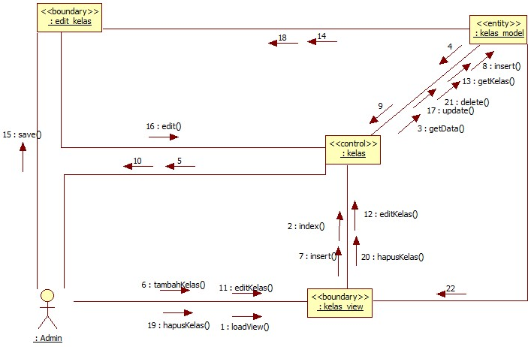

Gambar 7. Diagram Kolaborasi “Mengelola Kelas”

Fungsi 3: Mengelola Mata Pelajaran

Skenario: Mengelola Mata Pelajaran
Nama Use Case | Mengelola Mata Pelajaran
Nomor | UC003
Deskripsi | Admin dapat mengelola mata pelajaran yang ada pada Pointer School’s web diantaranya tambah data mata pelajaran, edit serta hapus. Web admin akan memberikan form-form yang diperlukan untuk mengelola mata pelajaran.
Aktor | Admin
Kondisi Awal | Admin belum mengelola mata pelajaran
Kondisi Akhir | Admin dapat menambah, mengedit ataupun menghapus data mata pelajaran
Alur Normal | - Memilih menu mengelola mata pelajaran  - Menyediakan form penambahan, penghapusan, serta perubahan mata pelajaran  - Melakukan perubahan terhadap data  - Menyimpan semua perubahan  - Menampilkan data hasil penyimpanan
Alur Alternatif | -
Kebutuhan Khusus | -

Diagram Aktivitas: Mengelola Mata Pelajaran
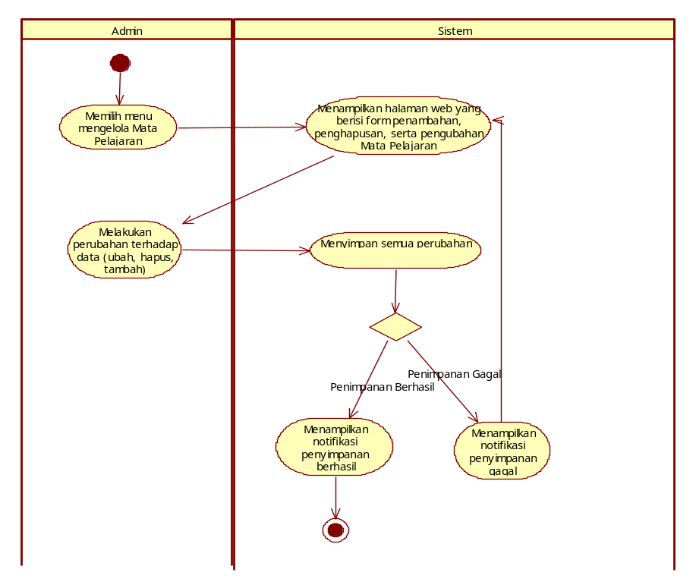

Gambar 8. Diagram Aktivitas “Mengelola Mata Pelajaran”

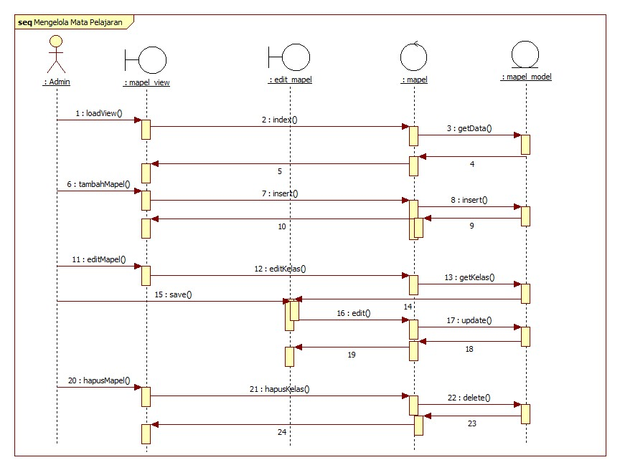
Gambar 9. Diagram Sekuens: Mengelola Mata Pelajaran

Diagram Kolaborasi Objek: Mengelola Mata Pelajaran

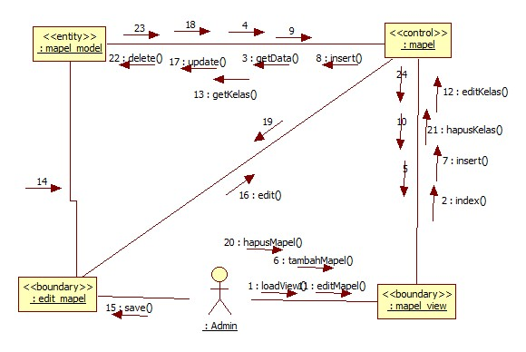

Gambar 10. Diagram Kolaborasi “Mengelola Mata Pelajaran”

Fungsi 4: Mengelola Bab

Skenario: Mengelola Bab
Nama Use Case | Mengelola Mata Bab
Nomor | UC004
Deskripsi | Admin dapat mengelola bab yang ada pada Pointer School’s web diantaranya tambah data bab, edit serta hapus. Web admin akan memberikan form-form yang diperlukan untuk mengelola bab
Aktor | Admin
Kondisi Awal | Admin belum mengelola bab
Kondisi Akhir | Admin dapat menambah, mengedit ataupun menghapus data bab
Alur Normal | - Memilih menu mengelola bab  - Menyediakan form penambahan, penghapusan, serta perubahan bab  - Melakukan perubahan terhadap data  - Menyimpan semua perubahan  - Menampilkan data hasil penyimpanan
Alur Alternatif | -
Kebutuhan Khusus | -

Diagram Aktivitas: Mengelola Bab
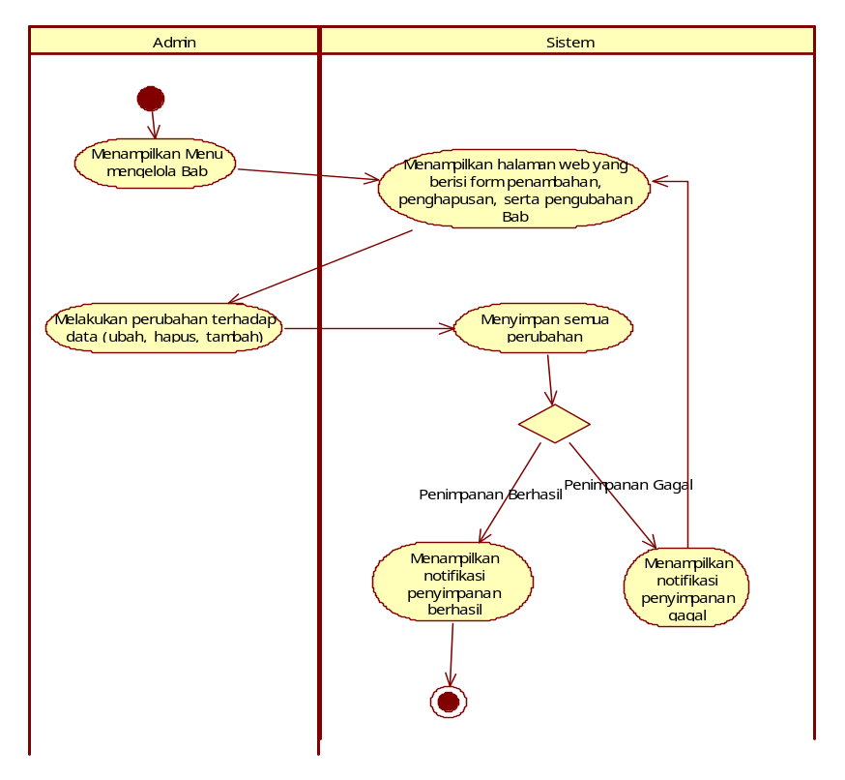

Gambar 11. Diagram Aktivitas “Mengelola Bab”

Diagram Sekuens: Mengelola Bab
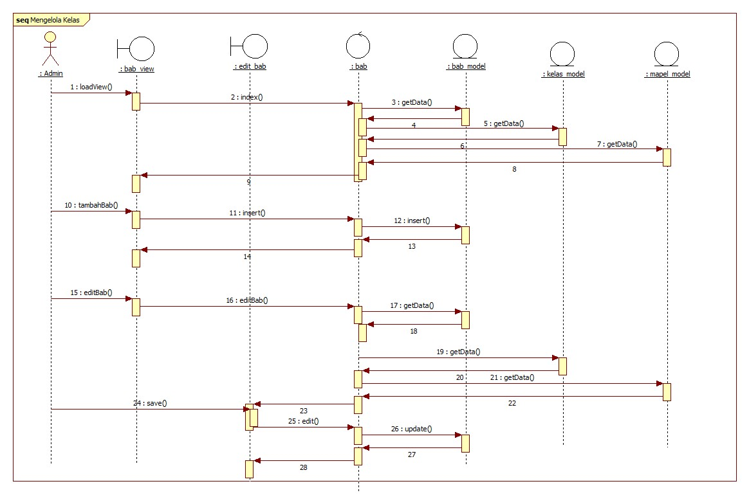

Gambar 12. Diagram Sekuens “Mengelola Bab”

Diagram Kolaborasi Objek: Mengelola Bab

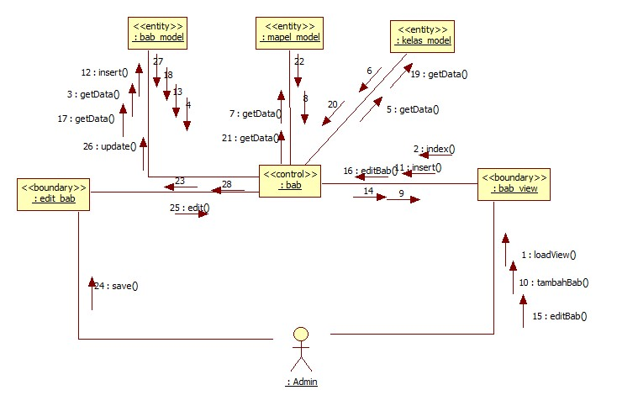
Gambar 13. Diagram Kolaborasi “Mengelola Bab”

Fungsi 5: Mengelola Subbab

Skenario: Mengelola Subbab

Nama Use Case | Mengelola Mata Subbab
Nomor | UC005
Deskripsi | Admin dapat mengelola subbab yang ada pada Pointer School’s web diantaranya detail subbab, tambah data subbab, edit serta hapus. Web admin akan memberikan form-form yang diperlukan untuk mengelola subbab
Aktor | Admin
Kondisi Awal | Admin belum mengelola subbab
Kondisi Akhir | Admin dapat menambah, mengedit ataupun menghapus data subbab
Alur Normal | - Memilih menu mengelola subbab  - Menyediakan form penambahan, penghapusan, serta perubahan subbab  - Melakukan perubahan terhadap data  - Menyimpan semua perubahan  - Menampilkan data hasil penyimpanan
Alur Alternatif | -
Kebutuhan Khusus | -

Diagram Aktivitas: Mengelola Subbab
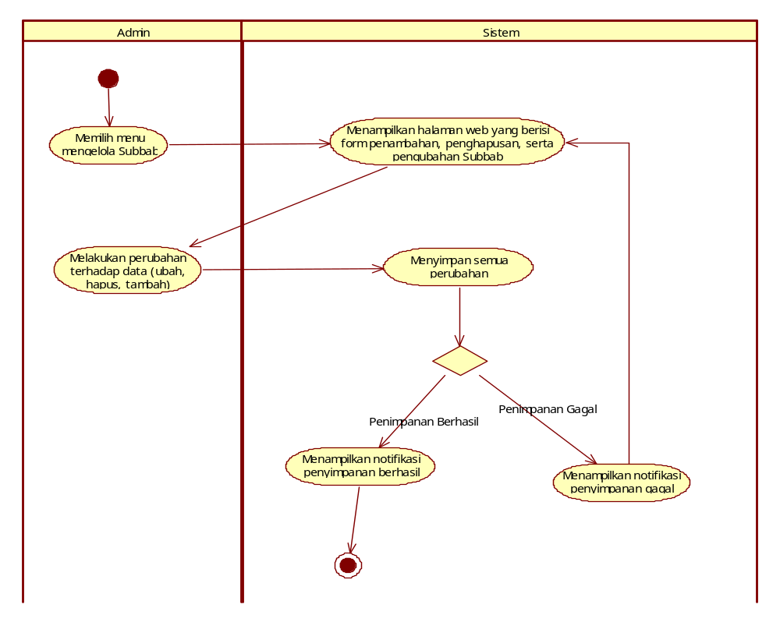

Gambar 11. Diagram Aktivitas “Mengelola Subbab”

Diagram Sekuens: Mengelola Subbab
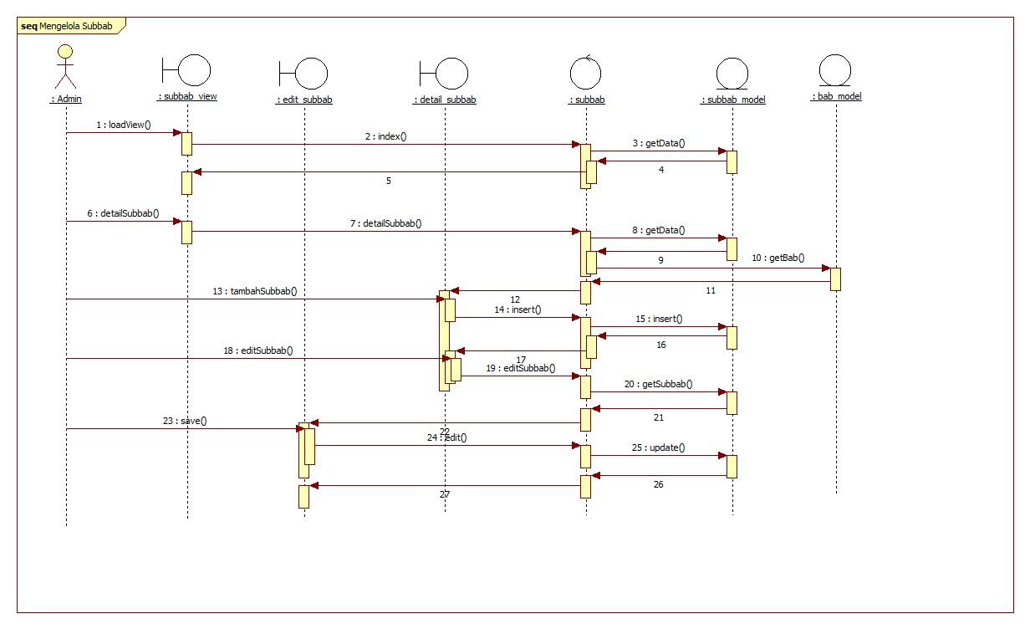

Gambar 12. Diagram Sekuens “Mengelola Subbab”

Diagram Kolaborasi Objek: Mengelola Subbab

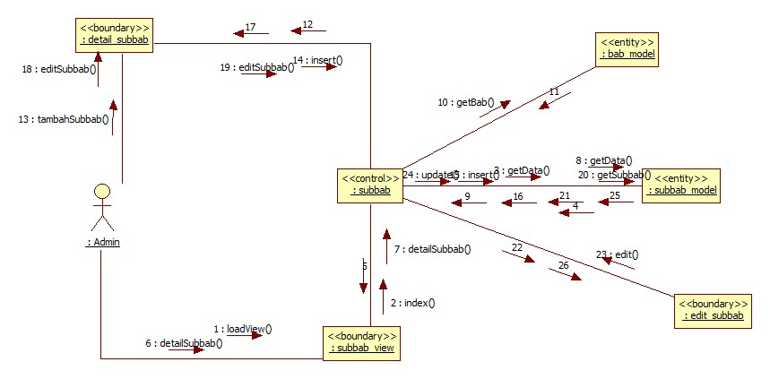

Gambar 13. Diagram Kolaborasi “Mengelola Subbab”

Deskripsi Kelas-kelas

Diagram Kelas

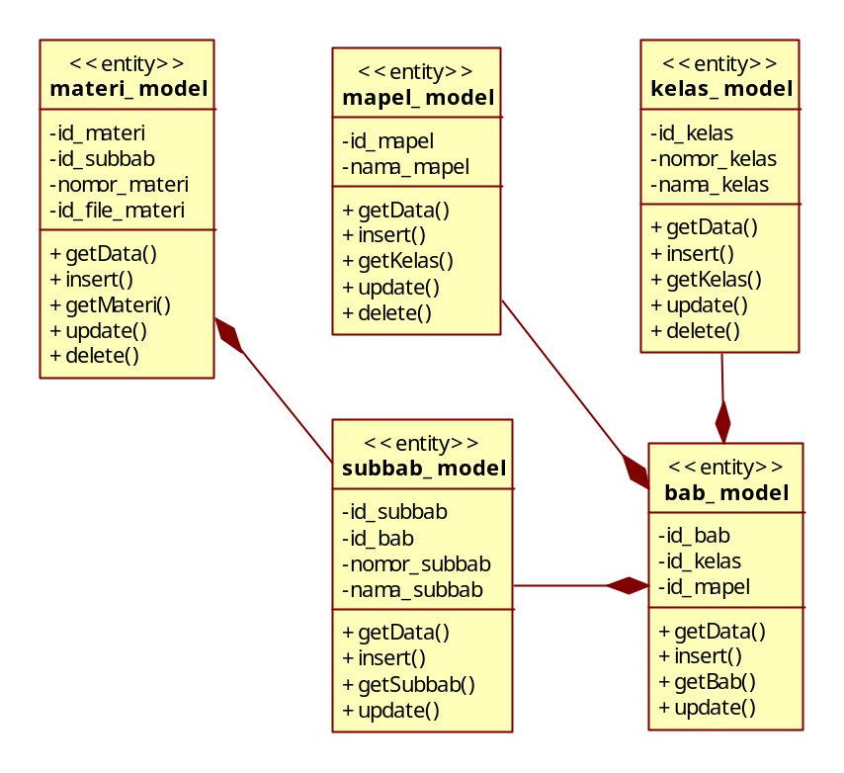

Gambar 35. Diagram Kelas

Kebutuhan Non Fungsional
SKPL-Id | Atribut non fungsional | Deskripsi
SKPL-NF1 | Keamanan | Sistem dapat memberikan pembagian hak akses setiap jenis pengguna berupa validasi username dan password
SKPL-NF 2 | Kenyamanan | Sistem menyediakan interface yang user-friendly sehingga memudahkan kan penggunanya untuk menggunakan sistem informasi tersebut
SKPL-NF 3 | Ketersediaan (Web Admin) | Sistem yang dibangun dapat diakses kapanpun dan dimanapun serta dapat diakses melalui semua macam perangkat yang terkoneksi dengan internet
SKPL-NF 4 | Server penyimpanan yang berkapasitas besar | Sistem dapat menampung data yang telah diunggah oleh mahasiswa maupun data dari informasi lomba itu sendiri
SKPL-NF 5 | Dapat diakses oleh perangkat dengan versi Android diatas 4.0 | Sistem dapat berjalan dengan baik tanpa mengalami gangguan pada versi Android 4.0 ke atas

Tabel 3 Deskripsi Kebutuhan Non Fungsional

Batasan Perancangan
- Sistem Admin Pointer School dibuat berbasis web dengan menggunakan PHP dengan framework CI dan Bootstrap sebagai design template.
- Sistem Pengguna Point School dibuat berbasis android dengan menggunakan Java.
- Perlunya penyewaan server, hosting, dan domain agar aplikasi dapat berjalan saat proses pengiriman (upload dan download) konten atau materi pelajaran.
- Software pendukung yang digunakan adalah Android Studio.

Ringkasan Kebutuhan

Ringkasan Kebutuhan Fungsional

SKPL-Id | Keterangan
SKPL-F1 | Dapat menampilkan konten atau materi pelajaran.
SKPL-F2 | Dapat mengelola konten atau materi.
SKPL-F3 | Dapat mengelola data kelas.
SKPL-F4 | Dapat mengelola data mata pelajaran.
SKPL-F5 | Dapat mengelola data bab dan subbab.
Tabel 4 Ringkasan Kebutuhan Fungsional

Ringkasan Kebutuhan Non Fungsional
SKPL-Id | Keterangan
SKPL-NF01 | Sistem memberikan bagian hak akses yang berbeda anatara admin dan pengguna
SKPL-NF02 | Tampilan antar muka muda dipahami dan tidak perlu keahlian khusus untuk menggunakannya
SKPL-NF03 | Sistem dapat diakses dimanapun dan kapanpun
SKPL-NF04 | Admin dapat menyimpan materi dan soal karena sistem memberikan layanan penyimpanan data yang besar

Tabel 5 Ringkasan Kebutuhan Non Fungsional

Aphendix A (Halaman Kontrak)

HALAMAN KONTRAK

Kami yang bertanda tangan dibawah ini

Nama : Stefanus Anggara
NRP : 5112100034
Sebagai : Project Manager Pengembang

Nama : Antonio Kurniawan Fadjar
Sebagai : Custemer

Menyetujui spesifikasi kebutuhan perangkat lunak “Pointer School” melalui dokumen ini.

Menyetujui:

Project Manager Customer

Stefanus Anggara Antonio Kurniawan Fadjar
NRP. 5112100034

